Statistický výzkum na téma názor veřejnosti na vakcínu sputnik

Table of Contents

# Hello there

## Lets Funk boi

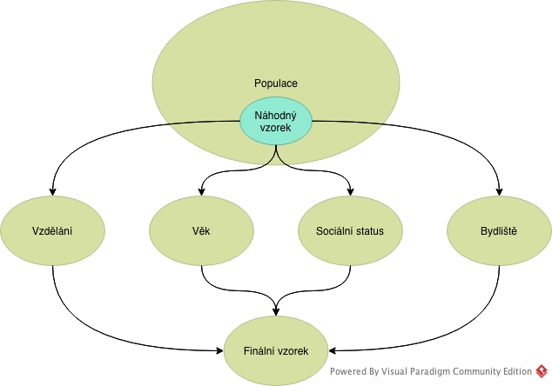

_paq.push(['trackEvent', '{{Category}}', '{{Action}}', '{{Name}}', {{Value}}]);